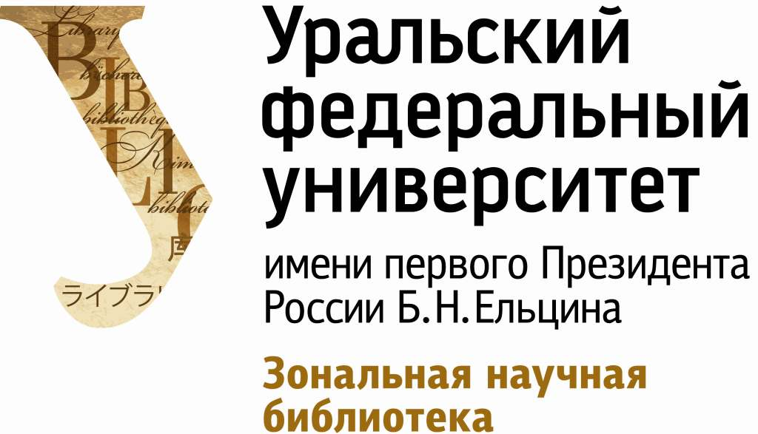

БЮЛЛЕТЕНЬ НОВЫХ ПОСТУПЛЕНИЙ
(площадка Мира)
Январь

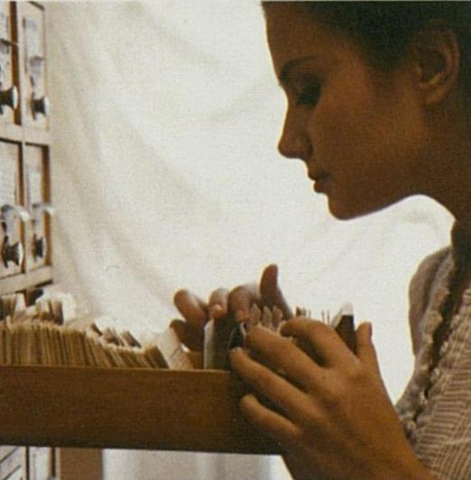

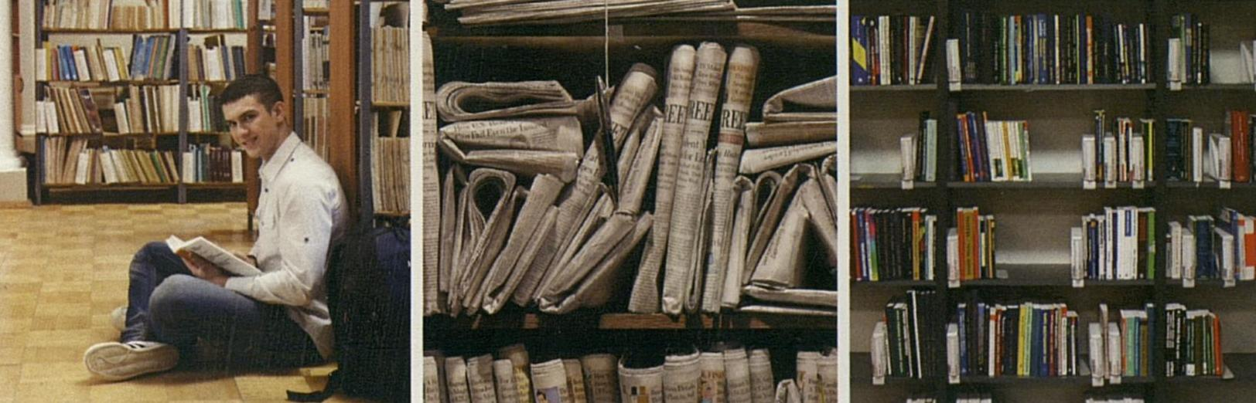

Екатеринбург, 2025

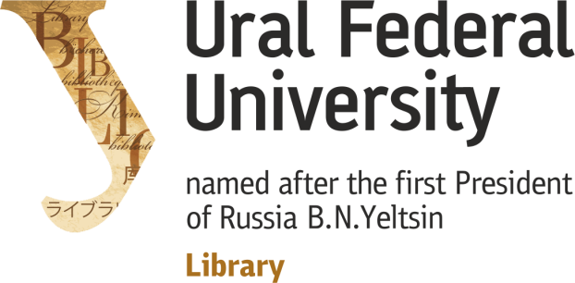

ACCESSIONS BULLETIN
(Mira Street)

2025
January
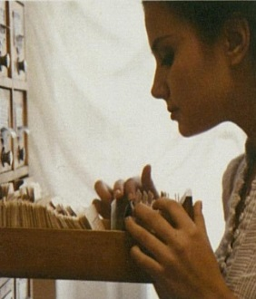

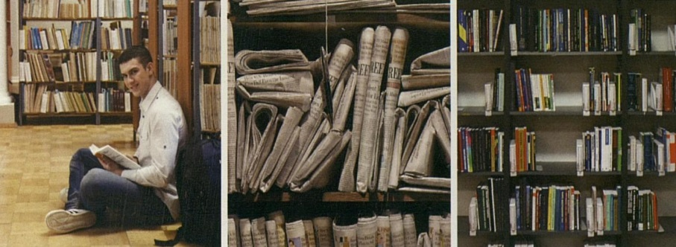

Ekaterinburg, 2025

Сокращения / Abbreviations

Читальный зал гуманитарной литературы / Reading Room: Liberal Arts & Humanities | ЧЗГЛ
Читальный зал технической литературы / Reading Room: Technics & Engineering | ЧЗТЛ
Читальный зал научной литературы / Reading Room: Scientific Technics & Engineering | ЧЗНЛ
Научный фонд / Scientific collection | КХ1
Учебный фонд / Study collection | КХ2
Кабинет библиотековедения / Librarianship Room | КБ

Содержание / Table of contents

Социальные (общественные) науки в целом (ББК: С) / Social sciences 4
Экономика. Экономические науки (ББК: У) / Economics. Economic sciences 4
Политика. Политология (ББК: Ф) / Politics. Political science 5
Право. Юридические науки (ББК: Х) / Law. Legal sciences 5
Образование. Педагогические науки (ББК: Ч3, Ч4) / Education. Pedagogics 5
Философские науки. Психология (ББК: Ю) / Philosophy. Psychology 5
Информационные технологии. Вычислительная техника. Криптография (УДК: 003, 004) 6
Охрана природных ресурсов. Экология (УДК: 502, 504, 574) / Conservation of natural resources 6
Математика (УДК: 51) / Mathematics 6
Физика. Астрономия (УДК: 52, 53) / Physics. Astronomy 6
Химия. Кристаллография. Минералогия (УДК: 54) / Chemistry. Crystallography. Mineralogy 7
Палеонтология. Биология. Ботаника. Зоология (УДК: 56, 57, 58, 59) / Paleontology. Biology. Botany. Zoology 7
Технология. Инженерное дело. Техника в целом (УДК: 6, 60, 62) / Technology. Engineering business. Technology in general 8
Медицинские науки (УДК: 61) / Medicine 8
Испытания материалов. Общая энергетика (УДК: 620) / Testing of materials. General energy 8
Общее машиностроение. Ядерная техника. Паровые машины. Паровые турбины. Гидравлические машины (УДК: 621, 621.0, 621.1, 621.2) / Mechanical engineering in general. Nuclear technology. Steam engines. Boilers. Hydraulic machinery 9
Электросвязь. Телеграфия. Телефония. Радиосвязь. Телевизионная техника (УДК: 621.39) / Telecommunication. Telegraph communication. Telephone communications. Radio communication. Telecontrol 9
Технология обработки металлов в целом (УДК: 621.7, 621.9) / Metal processing technology in general 9
Детали машин. Передачи. Подъемно-транспортное оборудование (УДК: 621.8) / Details of the machines. Transfers. Lifting and transport equipment 10
Санитарная техника. Водоснабжение. Канализация. Освещение (УДК: 628) / Sanitary equipment. Water supply. Sewage system. Lighting 10
Техника средств транспорта (УДК: 629) / Transport vehicle engineering 10
Металлургия, металлы и сплавы (УДК: 669) / Metallurgy 10

Социальные (общественные) науки в целом (ББК: С) / Social sciences
1. Кэмп, Джим. Сначала скажите "НЕТ". Уникальная система подготовки и ведения переговоров, с помощью которой ежегодно заключаются сделки на общую сумму более 100 миллиардов долларов : перевод с английского / Джим Кэмп. - Москва : Добрая книга, 2019. - 320 с. - Полочный индекс: С841. - Инв. №: 1177214. - Место хранения: ЧЗГЛ. - Всего 1 экз.

Экономика. Экономические науки (ББК: У) / Economics. Economic sciences
2. Автономизация местных финансов: проблемы, формы, перспективы, управление : монография / Д. Б. Берг, С. В. Сятчихин, О. М. Зверева [и др.]; Урал. федер. ун-т им. первого Президента России Б. Н. Ельцина. - Екатеринбург : Издательство Уральского университета, 2021. - 248 с. : ил. - Библиогр. в конце тем. - Авт. указаны на обороте тит. л. - Полочный индекс: У26. - Инв. №: 1177079. - Место хранения: ЧЗГЛ. - Всего 1 экз.
3. Важенина, Лариса Витальевна. Теория и методология обеспечения ресурсной эффективности компаний газовой отрасли России : специальность 5.2.3 - Региональная и отраслевая экономика (экономика промышленности) : автореферат диссертации на соискание ученой степени доктора экономических наук / Важенина Лариса Витальевна; Урал. федер. ун-т им. первого Президента России Б. Н. Ельцина. - Екатеринбург, 2024. - 42 с. : ил. - Библиогр.: с. 39-42 (39 назв.). - Полочный индекс: Автореф.. - Место хранения: ЧЗНЛ. - Всего 1 экз.
4. Важенина, Лариса Витальевна. Теория и методология обеспечения ресурсной эффективности компаний газовой отрасли России : специальность 5.2.3 - Региональная и отраслевая экономика (экономика промышленности) : диссертация на соискание ученой степени доктора экономических наук / Важенина Лариса Витальевна; Урал. федер. ун-т им. первого Президента России Б. Н. Ельцина, Ин-т экономики и упр., Каф. экономики природопользования, Каф. финансового и налогового менеджента. - Екатеринбург, 2024. - 387 с. : ил. - Библиогр.: с. 274-313 (428 назв.). - Инв. №: 1177545. - Место хранения: ЧЗНЛ. - Всего 1 экз.
5. Михненко, Павел Александрович. Теория менеджмента : учебник для студентов вузов, обучающихся по направлению "Менеджмент" / П. А. Михненко. - 4-е изд., стер. - Москва : Университет "Синергия", 2019. - 519 с. : ил. - (Легкий учебник). - Библиогр.: с. 510-515 (80 назв.), библиогр. в подстроч. примеч.. - Слов. терминов: с. 492-509. - Полочный индекс: У291.2. - Инв. №: 1177587. - Место хранения: ЧЗГЛ. - Всего 1 экз.
6. Налоги: прошлое, настоящее и будущее : [учебное пособие] / А. В. Шкред, А. С. Гавердовский, С. В. Меркулов [и др.]. - Москва : Digital Tax Technologies, 2024. - 784 с. : ил. - Библиогр. в конце гл., библиогр. в подстроч. примеч.. - На тит. л. и обл. указаны 2 авт. - Авт. указаны на обороте тит. л. - Полочный индекс: У26. - Инв. №: 1177629. - Место хранения: ЧЗГЛ. - Всего 1 экз.
7. Сироткин, Сергей Александрович. Бухгалтерский учет и анализ : учебник для учебных заведений, реализующих программу среднего профессионального образования по специальности 38.02.01 "Экономика и бухгалтерский учет (по отраслям)" / С. А. Сироткин, Н. Р. Кельчевская. - Москва : ИНФРА-М, 2021. - 355 с. : ил. - (Среднее профессиональное образование). - Библиогр.: с. 348-350 (49 назв.). - Полочный индекс: У052. - Инв. №: 1177589. - Место хранения: КХ1. - Всего 1 экз.
8. Титова, Анна Викторовна. Развитие методики учета и отчетности в религиозных организациях (на примере православных религиозных организаций) : специальность 5.2.3 - Региональная и отраслевая экономика (бухгалтерский учет, аудит и экономическая статистика) : автореферат диссертации на соискание ученой степени кандидата экономических наук / Титова Анна Викторовна; Урал. федер. ун-т им. первого Президента России Б. Н. Ельцина. - Екатеринбург, 2024. - 24 с. : ил. - Библиогр.: с. 22-24 (22 назв.). - Полочный индекс: Автореф.. - Место хранения: ЧЗНЛ. - Всего 1 экз.
9. Титова, Анна Викторовна. Развитие методики учета и отчетности в религиозных организациях (на примере православных религиозных организаций) : специальность 5.2.3 - Региональная и отраслевая экономика (бухгалтерский учет, аудит и экономическая статистика) : диссертация на соискание ученой степени кандидата экономических наук / Титова Анна Викторовна; Урал. федер. ун-т им. первого Президента России Б. Н. Ельцина, Ин-т экономики и упр., Каф. учета, анализа и аудита. - Екатеринбург, 2023. - 247 с. : ил. - Библиогр.: с. 174-202 (269 назв.). - Инв. №: 1177546. - Место хранения: ЧЗНЛ. - Всего 1 экз.

Политика. Политология (ББК: Ф) / Politics. Political science
10. Сводная информация о законах Свердловской области и их систематизированные перечни (1994-2019 годы) / Н. А. Воронин, А. В. Мазеин, А. А. Фахрисламов; Урал. ин-т регион. законодательства. - Екатеринбург : Законодательное Собрание Свердловской области, 2021. - 280 с. : ил. - Полочный индекс: Х400. - Инв. №: 1176655. - Место хранения: КХ1. - Всего 1 экз.

Право. Юридические науки (ББК: Х) / Law. Legal sciences
11. Сводная информация о законах Свердловской области и их систематизированные перечни (1994-2019 годы) / Н. А. Воронин, А. В. Мазеин, А. А. Фахрисламов; Урал. ин-т регион. законодательства. - Екатеринбург : Законодательное Собрание Свердловской области, 2021. - 280 с. : ил. - Полочный индекс: Х400. - Инв. №: 1176655. - Место хранения: КХ1. - Всего 1 экз.

Образование. Педагогические науки (ББК: Ч3, Ч4) / Education. Pedagogics
12. УрГУПС LIVE : книга с дополненной реальностью / авт.-сост. А. Ю. Кириллова. - Екатеринбург : УрГУПС, 2021. - 240 с. : ил. - К 65-летию Уральского государственного университета путей сообщения. - Полочный индекс: Ч48. - Инв. №: 1177657. - Место хранения: КХ1. - Всего 1 экз.

Философские науки. Психология (ББК: Ю) / Philosophy. Psychology
13. Кэмп, Джим. Сначала скажите "НЕТ". Уникальная система подготовки и ведения переговоров, с помощью которой ежегодно заключаются сделки на общую сумму более 100 миллиардов долларов : перевод с английского / Джим Кэмп. - Москва : Добрая книга, 2019. - 320 с. - Полочный индекс: С841. - Инв. №: 1177214. - Место хранения: ЧЗГЛ. - Всего 1 экз.

Информационные технологии. Вычислительная техника. Криптография (УДК: 003, 004)
14. Система управления процессами цифрового производства высокотехнологичных изделий на базе комплексной модели оценки деятельности предприятия : монография / Ю. В. Полянсков, И. В. Лутошкин, С. В. Липатова [и др.]; Ульян. гос. ун-т. - Ульяновск : УлГУ, 2021. - 259 с. : ил. - Библиогр.: с. 253-258 (79 назв.). - Инв. №: 1176600. - Место хранения: КХ1. - Всего 1 экз.

Охрана природных ресурсов. Экология (УДК: 502, 504, 574) / Conservation of natural resources
15. Богданова, Ольга Викторовна. Особо охраняемые природные территории и зоны с особыми условиями использования : монография / О. В. Богданова, В. М. Окмянская; Тюм. индустр. ун-т. - Тюмень : ТИУ, 2021. - 170 с. : ил. - Библиогр.: с. 162-168 (62 назв.). - Инв. №: 1176592. - Всего 1 экз.

Математика (УДК: 51) / Mathematics
16. Даугавет, Игорь Карлович. Теория приближенных методов. Линейные уравнения : учебное пособие по специальности "Математическое обеспечение и администрирование информационных систем" - 010503 / И. К. Даугавет. - 2-е изд., перераб. и доп. - Санкт-Петербург : БХВ-Петербург, 2006. - 272 с. : ил. - Библиогр.: с. 271-272 (24 назв.). - Инв. №: 1176937. - Место хранения: КХ1. - Всего 1 экз.
17. Письменный, Дмитрий Трофимович. Конспект лекций по высшей математике : полный курс / Д. Т. Письменный. - 20-е изд. - Москва : Айрис Пресс, 2024. - 604 с. : ил. - (Высшее образование). - Полочный индекс: 51. - Инв. №: 1177594. - Место хранения: КХ1, КХ2. - Всего 2 экз.
18. Тимошенкова, Юлия Сергеевна. Алгоритмическое и программное обеспечение методики интеграции формальных методов прогнозирования временных рядов и метода ассимиляции данных : [монография] / Ю. С. Тимошенкова, С. В. Поршнев, Н. Т. Сафиуллин. - Москва : Горячая линия - Телеком, 2023. - 180 с. : ил. - Библиогр.: с. 138-146 (105 назв.). - Инв. №: 1177094, 1177095, 1177096. - Место хранения: КХ1. - Всего 3 экз.

Физика. Астрономия (УДК: 52, 53) / Physics. Astronomy
19. Дорошева, Ирина Борисовна. Структурные, оптические и фотокаталитические свойства наночастиц нестехиометрического диоксида титана : специальность 1.3.8 - Физика конденсированного состояния : специальность 1.4.4 - Физическая химия : автореферат диссертации на соискание ученой степени кандидата физико-математических наук / Дорошева Ирина Борисовна; Урал. федер. ун-т им. первого Президента России Б. Н. Ельцина. - Екатеринбург, 2024. - 24 с. : ил. - Библиогр.: с. 22-24 (13 назв.). - Полочный индекс: Автореф.. - Место хранения: ЧЗНЛ. - Всего 1 экз.
20. Дорошева, Ирина Борисовна. Структурные, оптические и фотокаталитические свойства наночастиц нестехиометрического диоксида титана : специальность 1.3.8 - Физика конденсированного состояния : специальность 1.4.4 - Физическая химия : диссертация на соискание ученой степени кандидата физико-математических наук / Дорошева Ирина Борисовна; Урал. федер. ун-т им. первого Президента России Б. Н. Ельцина, Физ.-технол. ин-т, Каф. физ. методов и приборов контроля качества, Науч.-образоват. центр "Наноматериалы и нанотехнологии" ; Ин-т металлургии Урал. отд-ния Рос. акад. наук. - Екатеринбург, 2024. - 164 с. : ил. - Библиогр.: с. 137-138 (13 назв.), 141-164 (246 назв.). - Инв. №: 1177439. - Место хранения: ЧЗНЛ. - Всего 1 экз.
21. Кравченко, Николай Александрович. Измерение физических величин : учебное пособие для использования в образовательном процессе образовательных организаций, реализующих программы высшего образования по направлениям подготовки "Управление качеством", "Приборостроение" / Н. А. Кравченко, А. И. Сойко, И. И. Хафизов. - Старый Оскол : ТНТ, 2024. - 292 с. : ил. - Библиогр.: с. 290-291 (15 назв.). - Инв. №: 1177686, 1177687. - Место хранения: ЧЗТЛ, КХ1. - Всего 2 экз.

Химия. Кристаллография. Минералогия (УДК: 54) / Chemistry. Crystallography. Mineralogy
22. Дорошева, Ирина Борисовна. Структурные, оптические и фотокаталитические свойства наночастиц нестехиометрического диоксида титана : специальность 1.3.8 - Физика конденсированного состояния : специальность 1.4.4 - Физическая химия : диссертация на соискание ученой степени кандидата физико-математических наук / Дорошева Ирина Борисовна; Урал. федер. ун-т им. первого Президента России Б. Н. Ельцина, Физ.-технол. ин-т, Каф. физ. методов и приборов контроля качества, Науч.-образоват. центр "Наноматериалы и нанотехнологии" ; Ин-т металлургии Урал. отд-ния Рос. акад. наук. - Екатеринбург, 2024. - 164 с. : ил. - Библиогр.: с. 137-138 (13 назв.), 141-164 (246 назв.). - Инв. №: 1177439. - Место хранения: ЧЗНЛ. - Всего 1 экз.
23. Дорошева, Ирина Борисовна. Структурные, оптические и фотокаталитические свойства наночастиц нестехиометрического диоксида титана : специальность 1.3.8 - Физика конденсированного состояния : специальность 1.4.4 - Физическая химия : автореферат диссертации на соискание ученой степени кандидата физико-математических наук / Дорошева Ирина Борисовна; Урал. федер. ун-т им. первого Президента России Б. Н. Ельцина. - Екатеринбург, 2024. - 24 с. : ил. - Библиогр.: с. 22-24 (13 назв.). - Полочный индекс: Автореф.. - Место хранения: ЧЗНЛ. - Всего 1 экз.

Палеонтология. Биология. Ботаника. Зоология (УДК: 56, 57, 58, 59) / Paleontology. Biology. Botany. Zoology
24. Блюм, Евгений Эвальевич. Биомеханика: методы восстановления органов и систем / Евгений Блюм. - Москва : Эксмо : Медпроф, 2023. - 206 с. : ил. - (Медицинский атлас. Практические пособия по биомеханике). - Библиогр.: с. 197-199 (29 назв.). - Предм. указ.: с. 201-206. - Об авт.: с. 189-191. - Тезаурус: с. 193-195. - Инв. №: 1177168. - Место хранения: КХ1. - Всего 1 экз.

Технология. Инженерное дело. Техника в целом (УДК: 6, 60, 62) / Technology. Engineering business. Technology in general
25. Альтшуллер, Генрих Саулович. Найти идею. Введение в ТРИЗ - теорию решения изобретательских задач / Генрих Альтшуллер. - 11-е изд. - Москва : Альпина Паблишер, 2023. - 402 с. : ил. - Библиогр. в подстроч. примеч. - Инв. №: 1177596, 1177597, 1177598. - Место хранения: ЧЗТЛ, КХ1. - Всего 3 экз.
26. Брезгина, Елена Сергеевна. Технологические процессы и оборудование основных отраслей промышленности : учебное пособие для студентов вуза, обучающихся по направлению подготовки 20.03.01 - Техносферная безопасность / Е. С. Брезгина, А. О. Хоменко, Н. В. Якшина; науч. ред. Е. Е. Барышев ; Урал. федер. ун-т им. первого Президента России Б. Н. Ельцина, Ин-т фундам. образования. - Екатеринбург : Издательство Уральского университета, 2024. - 280 с. : ил. - Библиогр.: с. 276-277 (17 назв.), библиогр. в подстроч. примеч. - Полочный индекс: 62. - Инв. №: 1177819. - Место хранения: , КХ2. - Всего 7 экз.

Медицинские науки (УДК: 61) / Medicine
27. Кучерюк, Виктор Иванович. Системный подход к моделированию организма человека : монография / В. И. Кучерюк, В. Н. Баранов, О. Н. Кузяков; Тюм. индустр. ун-т. - Тюмень : ТИУ, 2021. - 272 с. : ил. - Библиогр.: с. 266-268 (35 назв.). - Слов. терминов: с. 264-265. - Инв. №: 1176591. - Место хранения: КХ1. - Всего 1 экз.

Испытания материалов. Общая энергетика (УДК: 620) / Testing of materials. General energy
28. Пумпянский, Дмитрий Александрович. Научные основы разработки сталей, сплавов и высокоэффективных технологий для производства нефтегазовых и специальных труб нового поколения : специальность 2.6.17 - Материаловедение : диссертация на соискание ученой степени доктора технических наук / Пумпянский Дмитрий Александрович; Урал. федер. ун-т им. первого Президента России Б. Н. Ельцина, Ин-т новых материалов и технологий, Каф. термообработки и физики металлов . - Екатеринбург, 2024. - 296 с. : ил. - Библиогр.: с. 272-293 (192 назв.). - Инв. №: 1177544. - Место хранения: ЧЗНЛ. - Всего 1 экз.
29. Пумпянский, Дмитрий Александрович. Научные основы разработки сталей, сплавов и высокоэффективных технологий для производства нефтегазовых и специальных труб нового поколения : специальность 2.6.17 - Материаловедение : автореферат диссертации на соискание ученой степени доктора технических наук / Пумпянский Дмитрий Александрович; Урал. федер. ун-т им. первого Президента России Б. Н. Ельцина. - Екатеринбург, 2024. - 47 с. : ил. - Библиогр.: с. 43-47 (28 назв.). - Полочный индекс: Автореф.. - Место хранения: ЧЗНЛ. - Всего 1 экз.
30. Тягунов, Андрей Геннадьевич. Влияние структурного состояния жаропрочных никелевых расплавов на технологические параметры производства, структурно-фазовую стабильность и функциональные свойства изделий : специальность 2.6.17 - Материаловедение : автореферат диссертации на соискание ученой степени доктора технических наук / Тягунов Андрей Геннадьевич; Урал. федер. ун-т им. первого Президента России Б. Н. Ельцина. - Екатеринбург, 2024. - 48 с. : ил. - Библиогр.: с. 41-48 (47 назв.). - Полочный индекс: Автореф.. - Место хранения: ЧЗНЛ. - Всего 1 экз.
31. Тягунов, Андрей Геннадьевич. Влияние структурного состояния жаропрочных никелевых расплавов на технологические параметры производства, структурно-фазовую стабильность и функциональные свойства изделий : специальность 2.6.17 - Материаловедение : диссертация на соискание ученой степени доктора технических наук / Тягунов Андрей Геннадьевич; Урал. федер. ун-т им. первого Президента России Б. Н. Ельцина, Ин-т радиоэлектроники и информ. технологий - РТФ. - Екатеринбург, 2024. - 310 с. : ил. - Библиогр.: с. 18-26 (64 назв.), 256-309 (444 назв.). - Инв. №: 1177444. - Место хранения: ЧЗНЛ. - Всего 1 экз.

Общее машиностроение. Ядерная техника. Паровые машины. Паровые турбины. Гидравлические машины (УДК: 621, 621.0, 621.1, 621.2) / Mechanical engineering in general. Nuclear technology. Steam engines. Boilers. Hydraulic machinery
32. Курсовое проектирование по технологии машиностроения : учебное пособие для студентов вузов, обучающихся по направлению подготовки "Конструкторско-технологическое обеспечение машиностроительных производств" / Е. А. Кудряшов, А. И. Скрипаль, Е. И. Яцун [и др.]. - Старый Оскол : ТНТ, 2023. - 128 с. : ил. - Библиогр.: с. 125-127 (34 назв.). - Инв. №: 1177697, 1177698. - Место хранения: ЧЗТЛ, КХ1. - Всего 2 экз.

Электросвязь. Телеграфия. Телефония. Радиосвязь. Телевизионная техника (УДК: 621.39) / Telecommunication. Telegraph communication. Telephone communications. Radio communication. Telecontrol
33. Доросинский, Леонид Григорьевич. Обработка радиолокационных изображений : монография / Л. Г. Доросинский, Н. С. Виноградова, О. Ю. Иванов; Урал. федер. ун-т им. первого Президента России Б. Н. Ельцина. - Москва : Издательский дом Академии Естествознания, 2021. - 334 с. : ил. - Библиогр. в конце гл. - Инв. №: 1177634. - Место хранения: КХ1. - Всего 1 экз.

Технология обработки металлов в целом (УДК: 621.7, 621.9) / Metal processing technology in general
34. Константинов, Игорь Лазоревич. Технология ковки : учебник для магистрантов направления подготовки 22.04.02 "Металлургия" укрупненной группы 22.00.00 "Технологии материалов" / И. Л. Константинов, С. Б. Сидельников; Сиб. федер. ун-т. - Москва : Красноярск : ИНФРА-М : СФУ, 2021. - 214 с. : ил. - (Высшее образование. Магистратура). - Библиогр.: с. 208-209 (15 назв.). - Предм. указ.: с. 210-213. - Инв. №: 1177613, 1177614, 1177615, 1177616. - Место хранения: ЧЗТЛ, КХ1. - Всего 4 экз.

Детали машин. Передачи. Подъемно-транспортное оборудование (УДК: 621.8) / Details of the machines. Transfers. Lifting and transport equipment
35. Ромакин, Николай Егорович. Конструкция и расчёт конвейеров : справочник / Н. Е. Ромакин. - 3-е изд., стер. - Старый Оскол : ТНТ, 2023. - 504 с. : ил. - Библиогр.: с. 502-503 (22 назв.). - Инв. №: 1177699, 1177700, 1177701. - Место хранения: ЧЗТЛ, КХ1. - Всего 3 экз.
36. Юревич, Евгений Иванович. Основы робототехники : учебное пособие / Е. И. Юревич. - 4-е изд., перераб. и доп. - Санкт-Петербург : БХВ-Петербург, 2021. - 293 с. : ил. - (Учебная литература для вузов). - Библиогр.: с. 289-290 (19 назв.). - Предм. указ.: с. 291-293. - Инв. №: 1177153. - Место хранения: ЧЗТЛ. - Всего 1 экз.

Санитарная техника. Водоснабжение. Канализация. Освещение (УДК: 628) / Sanitary equipment. Water supply. Sewage system. Lighting
37. Комплексная оценка земельно-имущественного комплекса города как основа формирования его устойчивого развития в условиях урбанизации: теория, методика и практика : монография / М. А. Подковырова, Ю. М. Рогатнев, Т. А. Кузьмина [и др.]; Тюм. индустр. ун-т. - Тюмень : ТИУ, 2021. - 198 с. : ил. - Библиогр.: с. 190-196 (64 назв.). - Авт. указаны на обороте тит. л. - Инв. №: 1176584, 1176585. - Место хранения: КХ1. - Всего 2 экз.

Техника средств транспорта (УДК: 629) / Transport vehicle engineering
38. Система управления процессами цифрового производства высокотехнологичных изделий на базе комплексной модели оценки деятельности предприятия : монография / Ю. В. Полянсков, И. В. Лутошкин, С. В. Липатова [и др.]; Ульян. гос. ун-т. - Ульяновск : УлГУ, 2021. - 259 с. : ил. - Библиогр.: с. 253-258 (79 назв.). - Инв. №: 1176600. - Место хранения: КХ1. - Всего 1 экз.

Металлургия, металлы и сплавы (УДК: 669) / Metallurgy
39. Брезгина, Елена Сергеевна. Технологические процессы и оборудование основных отраслей промышленности : учебное пособие для студентов вуза, обучающихся по направлению подготовки 20.03.01 - Техносферная безопасность / Е. С. Брезгина, А. О. Хоменко, Н. В. Якшина; науч. ред. Е. Е. Барышев ; Урал. федер. ун-т им. первого Президента России Б. Н. Ельцина, Ин-т фундам. образования. - Екатеринбург : Издательство Уральского университета, 2024. - 280 с. : ил. - Библиогр.: с. 276-277 (17 назв.), библиогр. в подстроч. примеч. - Полочный индекс: 62. - Инв. №: 1177819. - Место хранения: , КХ2. - Всего 7 экз.

Ежемесячный бюллетень формируется автоматически с использованием АБИС «Руслан» на основе введенных в электронный каталог ЗНБ записей. | The monthly bulletin is automatically compiled by means of an Integrated Library System (ILS) “Ruslan” on the base of the entries added to the Library electronic catalogue.
Дата формирования: 05.02.2025 | Date of generation: 05.02.2025

